|  |  |  |  |
| --- | --- | --- | --- |
| **Date** | **Version** | **Description** | **Author** |
| 2009/03/12 | 1.0 | Created | 虹忞 |

|  |  |  |  |  |
| --- | --- | --- | --- | --- |
| 修改日期 | 版本 | 修改原因 | 修改人姓名 | 立案單號 |
| 2016-8-25 | 2 | 配合ie11升級，調整程式 | 陳鐵元 | 160829000058 |

1. 程式功能概要說明：
   1. 程式功能：服務科長管理報表_待覆核、會辦人員統計查詢。
   2. 程式名稱：AAH5_0204.java。
   3. 作業方式：ONLINE
   4. 概要說明：簽擬人員統計查詢。
   5. 處理人員：
2. 程式結構：



1. 相關檔案（TABLE）：
   1. 服務科長管理報表件數統計檔：DTAAH511
2. 相關模組：
3. 設計畫面：
   1. 查詢：：如連結。[USAAH50204_服務科長管理報表_待覆核人員統計](D:\\i92008is01\\Desktop\\intern_project\\spec\\aa_doc-master@ddc06949ca5\\CSR1_Doc\\docs\\AA理賠\\H0_統計\\畫面\\USAAH50204_服務科長管理報表_待覆核人員統計.html)

待覆核

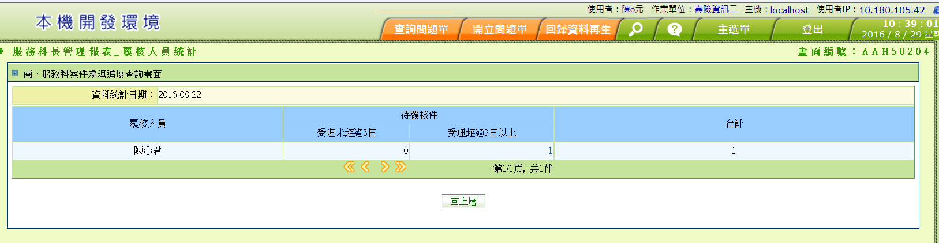

待會辦

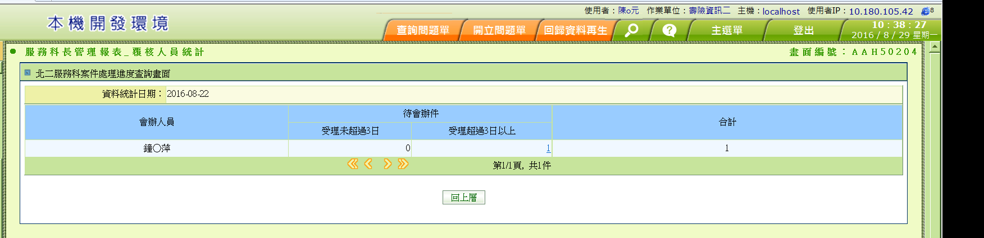

1. 程式內容：(查詢)
   1. 起始：
      1. READ管理報表件數統計檔(DTAAH511)：
         1. 條件如下。(sql 指令加with ur)
            1. DTAAH511.統計層級 =**傳入參數**.統計層級(4(覆核)/5(會辦))
            2. DTAAH511.行政中心代號=傳入參數.行政中心代號
         2. IF NOTFND，訊息放 ‘查無記錄’，RETURN。
         3. IF FND， Formate畫面資料：
         4. 畫面欄位1：(TITLE)
            1. XXXX案件處理進度查詢畫面：XXXX=DTAAH511.行政中心名稱
            2. 資料統計日期 = 同傳入參數。
         5. 畫面欄位2：逐筆將資料顯示在畫面
            1. 表格TITLE：

|  |  |  |
| --- | --- | --- |
| **畫面欄位2** | **資料來源** | **特殊限制** |
| 覆核/會辦人員 | 1.DTAAH511.核賠人員ID  2.DTAAH511.核賠人員姓名 | 核賠人員ID，僅做STEP2判斷用，不須顯示在畫面。 |
| 待覆核/會辦件數_  受理未超過3日 | DTAAH511.待覆核件數1 | Link 案件明細(UCAAH5_0202)  參數1= 7(覆核)/9(會辦)  參數2= 行政中心代號(如Step1.1.1.2)  參數3= 畫面.核賠人員ID  參數4= 畫面.資料統計日期。 |
| 待覆核/會辦件數_  受理超過3日以上 | DTAAH511.待覆核件數2 | Link 案件明細(UCAAH5_0202)  參數1=8(覆核)/10(會辦)  參數2= 行政中心代號(如Step1.1.1.2)  參數3= 畫面.核賠人員ID  參數4= 畫面.資料統計日期。 |

* 1. 點選件數，連結至下一層：案件明細畫面(UCAAH5_0202)
     1. 參數：如Step_1.1.5，特殊說明。
  2. 回上層。行政中心統計 (UCAAH5_0200)